**Стародубцев Александр Иванович (1913 – осень 1943)**

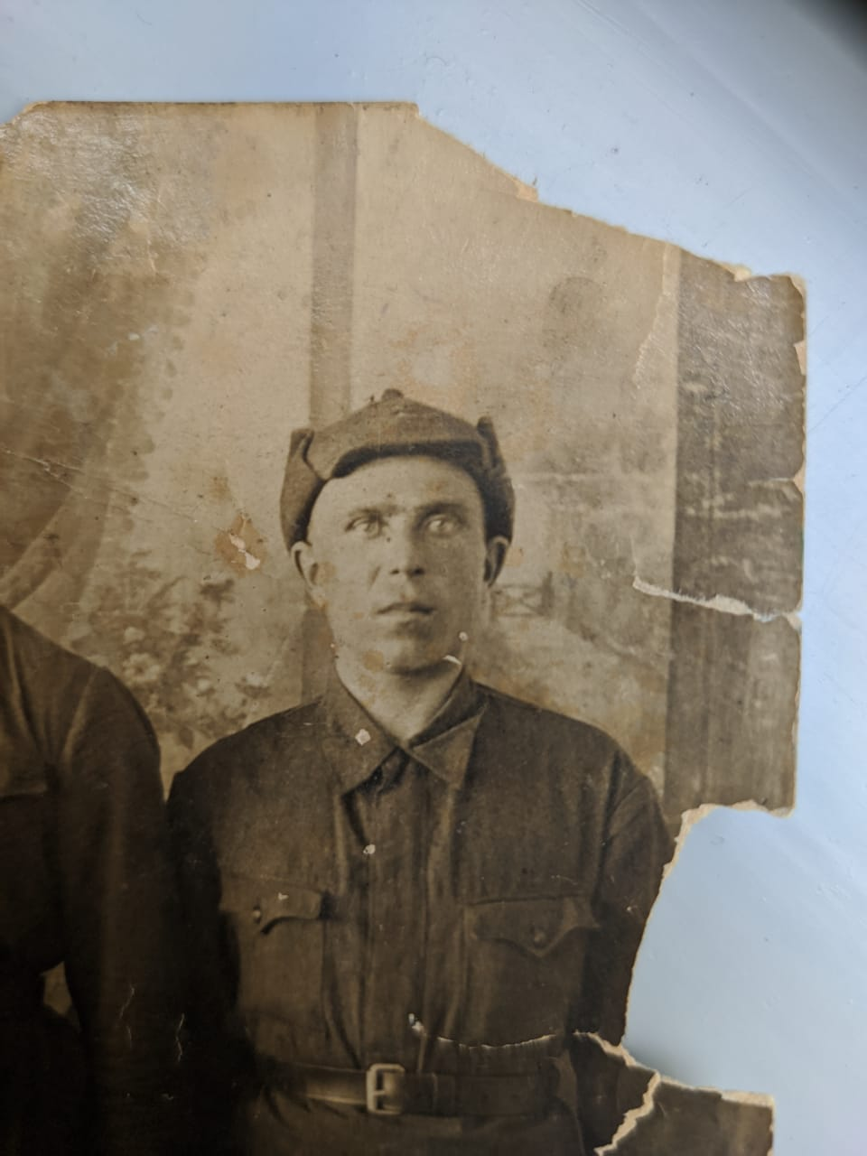

Место рождения: Оренбургская область, Переволоцкий район, село Кариновка.

Семья: женат, двое детей.

Родители: из рабочего класса.

Образование: среднее.

Проживал с семьей в Оренбургской области, Переволоцкого района, село Япрынцево.

Был мобилизован первый раз в 1941 году. Был на финской войне, когда ушел первый раз был ранен в голову, вернулся домой после ранения, дома пробыл полгода. Второй раз забрали 1942 – 1943 года в Кировскую область. Воинское звание: рядовой.

Дома оставались жена и двое детей.

Осенью 1943 года числился пропавшим без вести.

Праправнук героя ВОВ Хабаров Александр Александрович

Ученик 3 г класса МОАУ «Лицей № 3»